Schmelzsicherung im Modellexperiment zur Schaltung einer Waschmaschine im Haushalt mit/ohne Schutzschalter

☒ Lehrerversuch ☐ Lehrerversuch mit Schülerbeteiligung ☐ Schülerversuch

Aussagekräftige Beschreibung (z. B. Text, Bild, Skizze) des Versuchs:
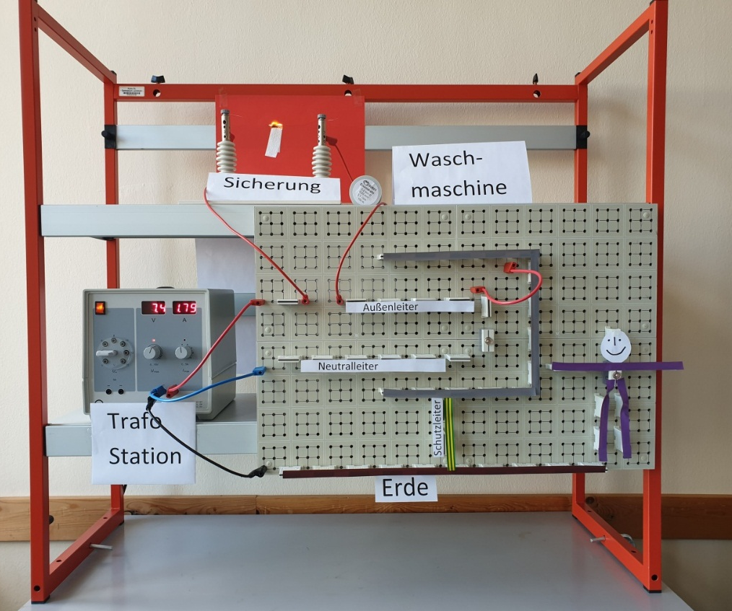
Bei diesem Modell-experiment soll die Wirkungsweise der Schmelzsicherung bei vorhandenem Schutz-leiter (hier grün-gelb, Potential 0 Volt) gezeigt werden. Dazu wurde das Gehäuse der Waschmaschine (hier grau dargestellt) mit dem Menschen (hier lila dargestellt) verbunden, der auf der Erde (Potential 0 Volt) steht. Die Schmelz-sicherung (Eisendraht 0,2mm Durchmesser) wird im Außenleiter in Reihe geschaltet.

- Wenn die Waschmaschine einen Isolationsschaden gegen das Gehäuse hat (hier zusätzliches rotes Kabel vom Waschmaschinenmotor aufs Gehäuse) und einen Schutzleiter besitzt (hier grün-gelb), dann fließt der größte Teil des Stroms über den Schutzleiter ab. ‚Menschenlampe‘ und ‚Waschmaschinenlampe‘ (4,8V und 0,5A) leuchten nicht. Die Stromstärke ist so groß, dass die Schmelzsicherung durchbrennt (siehe obiges Bild).

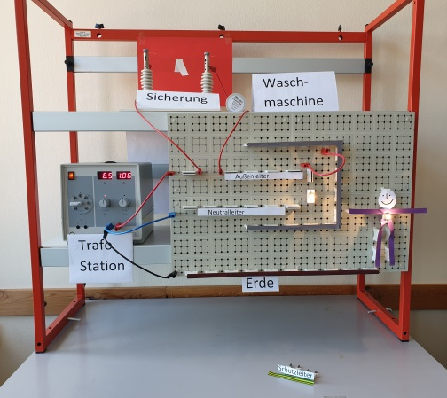
- Hat die Waschmaschine einen Isolationsschaden gegen das Gehäuse (hier zusätzliches rotes Kabel auf Gehäuse) und ist kein Schutzleiter vorhanden (grün-gelbe Steckverbindung trennen), dann fließt ein Teil des Stroms über den Menschen ab. Die ‚Menschenlampe‘ leuchtet (vgl. rechtes Bild).

Gefährdungsarten:
☐ mechanisch ☐ elektrisch ☒ thermisch ☐ IR-, optische Strahlung
☐ ionisierende Strahlung ☐ Lärm ☐ Gefahrstoffe ☐ Sonstiges

konkrete Gefährdungen | Schutzmaßnahmen (z. B. gerätebezogen, baulich,  bei der Durchführung des Versuchs)
Verbrennungsgefahr durch ‚Schmelzsicherung‘ | - Feuerfeste Unterlagen nutzen!  - Brennbare Gegenstände von der Arbeitsfläche entfernen!

☐ Unterrichtliche Rahmenbedingungen (Lerngruppe, Unterrichtsraum,…) wurden berücksichtigt.

Ergänzende Hinweise:
Lesehilfe für die obige Schaltung und Übertragung des Modellexperiments auf Haushaltsspannung von 230V:
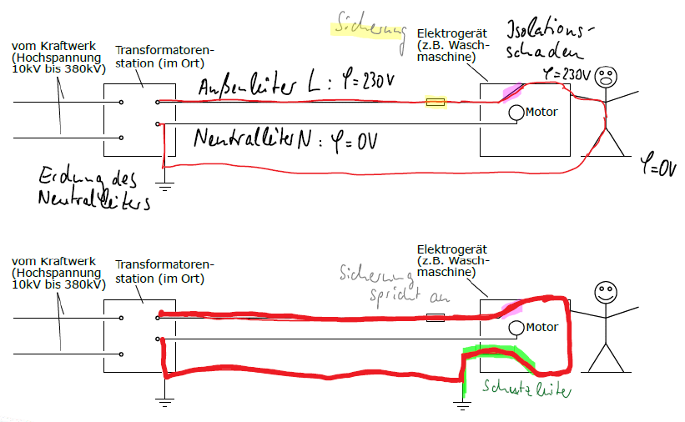

Blankovorlage
